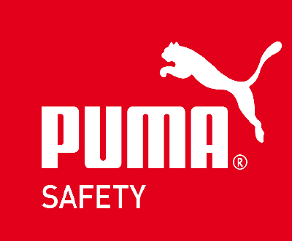
TERMÉKADATLAP

BLAST ST BLK LOW O2 FO SR
Cikkszám: 64.702.0
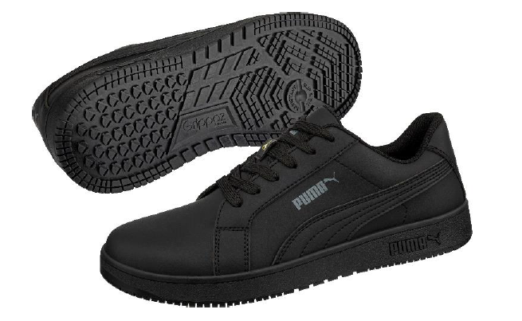
Tulajdonságok:
fémmentes
Felsőrész: ellenálló, vízálló mikroszálas alapanyag, ellenáll a tisztítószernek, állati zsiradéknak és savnak, 360°kosárlabda inspirált csúszásmentesség
Bélés: BreatActive funkciónális bélés
Talpbetét: evercusion® MAX
Talp: GRIPPAZ® Traction külső talp, a kiváló csúszásmentességért speciálisan formázott gumikeverék
Szín: fekete
Mérettartomány: 35-48
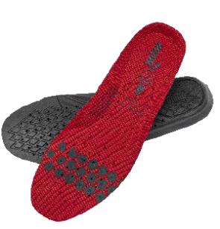
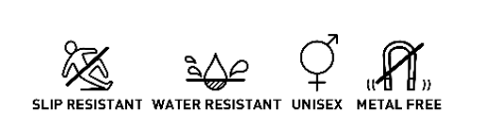
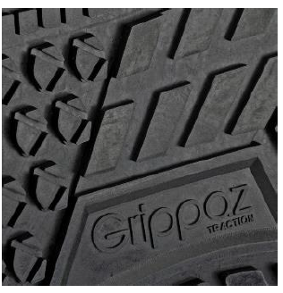
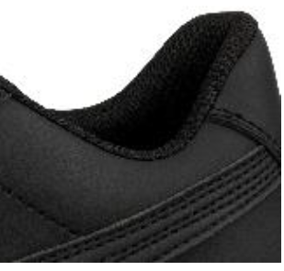
GRIPPAZ® TRACTION KÜLSŐ TALP
Lépjen magabiztosan a GRIPPAZ®Traction Külső talp technológia* segítségével. Speciálisan csúszásgátló gumiból készült. Kiváló tapadást biztosít minden lépésnél. * Minden Grippaz® Traction talpú lábbelink jelentősen meghaladja az EN 20347:2022 SR szabványban előírtakat
BreathActive funkcionális bélés
Ennek a többrétegű bélésnek a mikrocsatornás rendszere jobb légáteresztést és nedvességkezelést biztosít izzadást okozó munka során

EVERCUSION® MAX
Maximális kényelem és tökéletes illeszkedés a párnázott, lélegző és nedvességszabályozó evercushion® MAX talpbetétnek köszönhetően. A textil felület nemcsak csúszásmentes, hanem antibakteriális is HYPRO ODOR CONTROL kezelés, amely megbízhatóan küzd a kellemetlen szagok ellen. A lábfej tökéletes tartást kap a hosszanti ívtámasztól. Csökkennek a nyomáspontok, és minimálisra csökken a láb, a boka és a térd terhelése. Támogatás, amelyre szüksége van a legjobb munkahelyi teljesítményéhez.

